 **Boletín No 122. Lunes 16 de junio del 2014**

**Inaugurado salón Smarth School Popayán**

Hoy en el parque Informático de Ciencia, Arte y Tecnología” Carlos Albán” fue entregada a la comunidad educativa del Municipio de Popayán el Salón “Smart School Popayán”, con la presencia del Presidente para Colombia de la multinacional Samsung Seong Hyuw Lee.

Al evento asistieron el Alcalde de Popayán (e) , Miguel Hernán Muñoz, la Gestora Social, Piedad Concha, la Gestora Social del departamento, Stella Millán, docentes y alumnos de diferentes instituciones educativas de la capital caucana. El certamen fue organizado por la directora de la Fundación Emtel, Rita Villate en representación de la Administración Municipal y Hugo Aldemar Cosme Vargas de la Universidad del Cauca, quienes lograron un convenio con los directivos en Colombia de la empresa Samsung.

Indicó el directivo del Alma Mater Caucana que nuestra región está ocupando el segundo puesto a nivel nacional, detrás del departamento de Antioquia a nivel de proyectos de Ciencia, Tecnología e Innovación.

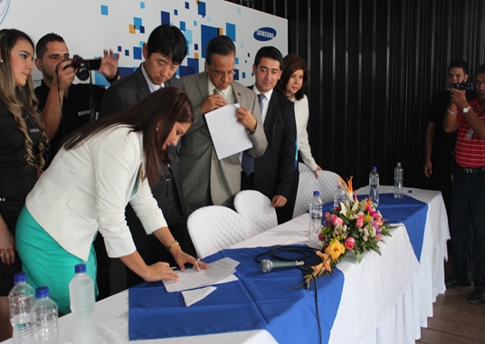“Detrás de esto está el grupo que se denomina inteligencia ocupacional del departamento de Sistemas de la facultad de Ingeniería Electrónica y Telecomunicaciones en cabeza de los profesores Carolina González y Diego López, autores intelectuales del acto y quienes son responsables de hacerle seguimiento al proceso” concluyó Hugo Aldemar Cosme Vargas.

**Momento de la firma de convenio entre el sr. Lee de Samsung, Rita Villa de la Fundación Emtel y**

**el representante de Unicauca, Hugo Cosme.**

Por su parte el Alcalde Encargado, Miguel Hernán Muñoz, agradeció en nombre del titular, Francisco Fuentes Meneses, al representante de la empresa Samsung, señor Lee, la entrega del Aula Smart School Popayán, aporte social y tecnológico que será de gran ayuda para los alumnos y profesores de las instituciones educativas públicas y privadas.

Rita Villate, Directora de la Fundación Emtel se mostró contenta por ese logro y dijo que el aula Smart School tiene capacidad para 30 estudiantes. La directora de la Fundación, el representante de Unicauca y el representante de la firma Samsung, señor Lee, firmaron el convenio.

**Avanzan justas de los Juegos Supérate Inter-colegiados 2014**

Con el objetivo de propiciar oportunidades para la práctica deportiva en niñas, niños, adolescentes y jóvenes entre 7 y 17 años, escolarizados y no escolarizados, con enfoque de inclusión, a través de la vinculación del sector público y privado, avanzan los juegos Supérate Inter-colegiados 2014, que organiza la Secretaría del Deporte y la Cultura de la ciudad de Popayán.

Después de la apertura en la ciudad de Popayán en deportes de conjunto: fútbol, fútbol de salón, baloncesto y voleibol, con la participación de más de 800 estudiantes tanto masculino como femenino, se ha avanzado a la fase intermunicipal.

Según los encuentros establecidos en el programa Supérate Intercolegiados 2014, se aspira que el día viernes 27 de junio se finalicen las justas de los deportes de conjunto, para luego inscribir a los campeones de cada deporte a la fase intermunicipal, para enfrentarse con la zona centro No. 3, correspondiente a: Popayán, Puracé, Timbío y Sotará.

Por otra parte, se espera que en los próximos días se inicien las justas en deportes individuales de los juegos supérate inter-colegiados, en ajedrez, atletismo, natación de carreras, tenis de mesa, ciclismo, judo, karate-do, levantamiento de pesas, patinaje de carrera, taekwondo, tenis de campo y triatlón.

**Confirmación jornada de atención institucional a la comunidad con las empresas de servicios públicos en Popayán –**

La Superintendencia de Servicios Públicos, ha establecido en su Plan de Acción para el año 2014, el acercamiento y atención directa a los municipios del Departamento del Cauca. En éste sentido y en cumplimiento de un compromiso adquirido con Popayán, se ha programado una “Jornada de atención institucional masiva a los usuarios y a la comunidad en general con la asistencia de ésta Superintendencia y de las empresas de servicios públicos” que se realizará el Viernes 20 de Junio del presente año a las 8:30 de la mañana en el Parque Caldas.

La presente actividad se da como un espacio propicio entre la Superintendencia de Servicios Públicos, las empresas prestadoras de servicios de las regiones y los usuarios en general, donde se tendrá la oportunidad de escuchar a los usuarios en sus diferentes inquietudes y problemática, igualmente informarles con claridad sus condiciones, beneficios, garantías y a su vez afirmar las competencias, deberes y derechos de nuestros Ciudadanos. Igualmente los usuarios podrán presentar peticiones, quejas y reclamos que serán atendidas por ésta Superintendencia y por las empresas de servicios públicos que estarán presentes.

**Listo “Pico y Placa” para mes de julio próximo**

El Alcalde (E) y secretario de Tránsito y Transporte del Municipio de Popayán confirmó hoy que el nuevo “Pico y Placa” a partir del mes de julio próximo será:

**Lunes**, los vehículos terminadas las placas en los números 7 y 8; **Martes**, 9 y 0; **Miércoles**, 1 y 2; **Jueves,** 3 y 4 y **Viernes,** 5 y 6.

Precisó el funcionario que los guardas de tránsito con apoyo de la Policía Nacional continúan realizando operativos, no solo en el sector histórico, sino en zonas periféricas para evitar la violación a las normas de tránsito.

**Acto administrativo**

Decreto Nº 20141200005045 del 16 de junio del 2014 "Por el cual se dictan medidas preventivas para garantizar la seguridad durante la visita del señor vicepresidente de la República doctor ANGELINO GARZON, en desarrollo del evento de clausura Dialogo Social de Seguridad Alimentaria y DD.HH, en el Centro Administrativo Municipal CAM del Municipio de Popayán el día miércoles 18 de junio del presente año”

Encuentre el documento completo en archivo adjunto de boletín o consúltelo en el siguiente link: <http://popayan.gov.co/ciudadanos/la-alcaldia/normatividad/decretos>